**PERANCANGAN SISTEM INFORMASI**

**PENYEWAAN MOBIL BERBASIS WEB ( RENTAL MOBIL PRIME )**



LAPORAN PROJEK WEB PROGRAMMING III

Muhammad Akbar ( 12182318 , Ketua )

Sofhila Wahiddin ( 12182424 )

Devin Jodi Yudanto ( 12182787 )

Faqihna Fiddin ( 12181520 )

Fajar Kencana ( 12183882 )

**PROGRAM STUDI SISTEM INFORMASI**

**UNIVERSITAS BINA SARANA INFORMATIKA**

**BEKASI**

**2020**

**Kata Pengantar**

Puji syukur kehadirat Allah SWT atas limpahan rahmat dan anugrah-Nya kami dapat menyelesaikan makalah tentang “Penyewaan Mobil Berbasis Web ( Rental Mobil Prime )” ini. Sholawat dan salam semoga senantiasa tercurahkan kepada junjungan besar kita, Nabi Muhammad SAW yang telah menunjukkan kepada kita semua jalan yang lurus.

Kami sangat bersyukur karena dapat menyelesaikan makalah yang ditugaskan hingga tepat pada waktunya, kami mengucapkan banyak terimakasih kepada semua pihak yang telah membantu kam selama pembuatan makalan ini berlangsung sehingga dapat terselesaikan.

Kami juga sangat menyadari bahwa dalam penyusunan makalah ini masih jauh dari kata sempurna, masih banyak terdapat kekeliruan dan kekurangan didalamnya. Maka dari itu kami dengan segala kerendahan hati, kritik dan saran yang konstruktif sangat kami harapkan dari para pembaca guna untuk meningkatkan dan memperbaiki pembuatan makalah pada tugas kami yang lain pada waktu mendatang.

Demikian yang dapat kami sampaikan, semoga makalah ini dapat bermanfaat bagi para pembaca terutama pada kami sendiri.

**KATA PENGANTAR** 1

**DAFTAR ISI** 2

**BAB I PENDAHULUAN** 3

* 1. Latar Belakang 3
  2. Tujuan Dan Manfaat 3
  3. Ruang Lingkup 3

**BAB II PEMBAHASAN** 4

* 1. Analisis Sistem Berjalan 4

1. Entity Relationship Diagram (ERD) 4
2. Spesifikasi File 4
3. Struktur Navigasi 9
4. Implementasi Antar Muka 9
5. Testing Program(Black Box Testing) 12

**BAB II Penutup** 13

* 1. Kesimpulan 13
  2. Saran 13

**Daftar Pustaka**

**Lampiran**

**BAB I PENDAHULUAN**

* 1. **Latar Belakang**

Rental mobil merupakan penyedia layanan jasa transportasi kepada masyarakat . Dan dengan seiring berkembangnya teknologi di era globalisasi ini, teknologi komputer dan layanan internet sangat berperan penting dalam kehidupan sehari –hari, dan dengan media tersebut dapat memperoleh infomasi dengan cepat, mudah, dan murah, maka banyak perusahaan atau badan usaha mempromosikan produk tersebut melalui website dan berbagai media sosial. Namun tidak semua badan usaha bisa menerapkan layanan tersebut secara efektif, dan input data masih secara manual. Namun pada Rental mobil prime ini menyewakan mobil dengan berbagai macam merk dengan harga yang variatif tanpa mengurangi mutu dan layanan servis. Oleh karena itu agar layanan jasa lebih dikenal masyarakat luas di berbagai tempat.

* 1. **Tujuan Dan Manfaat**

Tujuan:

Merancang dan membangun sistem informasi berbasis web yang dapat menjadi salah satu cara yang dapat memudahkan pemilik rental mobil untuk menawarkan jasa layanannya kepada konsumen dan menyimpan data transaksi penyewaan mobil dengan sistem informasi manajemen yang telah terkomputerisasi agar meningkatkan pelayanan yang lebih optimal.

Manfaat:

Membangun sistem informasi yang dapat digunakan untuk membantu pengelola dalam memproses penyewaan lebih mudah

Transaksi dan data penyewa juga untuk mempermudah pelanggan untuk melakukan transaksi pemesanan lebih efisien.

* 1. **Ruang Lingkup**

Batasan aplikasi rental mobil kami difokuskan lebih kedalam transaksi antara penjual dan pembeli agar lebih optimal dan mudah dalam bertansaksi.

**BAB II PEMBAHASAN**

* 1. **Analisa Kasus(Pembahasan/Perancangan)**

1. **Entity Relationship Diagram(ERD)**

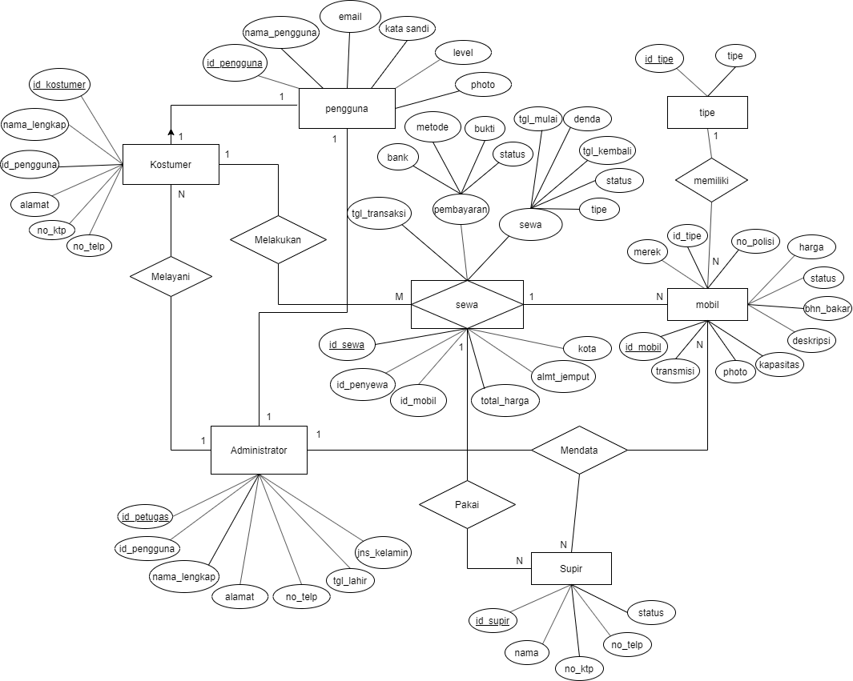

1. **Spesifikasi File**
2. Spesifikasi file pengguna.

Nama file : table pengguna

Akronim : pengguna.myd

Tipe file : file master

Access file : 734 bytes

Field Key : id_pengguna

Software : mySQL

**Spesifikasi file pengguna**

|  |  |  |  |  |  |
| --- | --- | --- | --- | --- | --- |
| **No.** | **Elemen data** | **Akronim** | **Tipe** | **Panjang** | **Keterangan** |
| 1 | Id pengguna | id_pengguna | Int | 11 | Primary Key |
| 2 | Nama pengguna | nama | Varchar | 128 |  |
| 3 | Email | email | Varchar | 128 |  |
| 4 | Kata Sandi | kata_sandi | Varchar | 256 |  |
| 5 | Level Pengguna | level | Int | 11 |  |
| 6 | Status | status | Varchar | 50 |  |
| 7 | Aktifasi | is_activation | Int | 11 |  |
| 8 | Gambar | photo | Varchar | 128 |  |
| 9 | Tgl registrasi | tgl_buat | Int | 11 |  |

1. Spesifikasi file admin.

Nama file : table petugas

Akronim :petugas.myd

Tipe file : file master

Access file : 235 bytes

Field Key : id_petugas

Software : mySQL

**Spesifikasi file petugas**

|  |  |  |  |  |  |
| --- | --- | --- | --- | --- | --- |
| **No.** | **Elemen data** | **Akronim** | **Tipe** | **Panjang** | **Keterangan** |
| 1 | Id admin | id petugas | Int | 11 | Primary Key |
| 2 | Nama Admin | nama_lengkap | Varchar | 45 |  |
| 3 | Id Pengguna | id_pengguna | Int | 11 | Foreign Key |
| 4 | Alamat | alamat | Varchar | 128 |  |
| 5 | No Hp | no_telp | Varchar | 20 |  |
| 6 | Tgl lahir | tgl_lahir | date | - |  |
| 7 | Jenis Kelamin | jns_kelamin | Varchar | 20 |  |

1. Spesifikasi file Customer.

Nama file : table customer

Akronim :customer.myd

Tipe file : file master

Access file : 255 bytes

Field Key : cus_id

Software : mySQL

**Spesifikasi file Pelanggan**

|  |  |  |  |  |  |
| --- | --- | --- | --- | --- | --- |
| **No.** | **Elemen data** | **Akronim** | **Tipe** | **Panjang** | **Keterangan** |
| 1 | Id Pelanggan | id_pelanggan | varchar | 6 | Primary Key |
| 2 | Nama pelanggan | nama_lengkap | Varchar | 45 |  |
| 3 | Id Pengguna | id_pengguna | Int | 11 | Foreign Key |
| 4 | Alamat | alamat | Varchar | 128 |  |
| 5 | No Hp | no_telp | Varchar | 20 |  |
| 6 | No KTP | cus_ID_num | Varchar | 45 |  |

1. Spesifikasi file supir.

Nama file : table supir

Akronim : supir.myd

Tipe file : file master

Access file : 152 bytes

Field Key : id_supir

Software : mySQL

**Spesifikasi file supir**

|  |  |  |  |  |  |
| --- | --- | --- | --- | --- | --- |
| **No.** | **Elemen data** | **Akronim** | **Tipe** | **Panjang** | **Keterangan** |
| 1 | Id Supir | id_supir | Int | 11 | Primary Key |
| 2 | Nama | nama | Varchar | 45 |  |
| 3 | Id pengguna | id_pengguna | Int | 11 | Foreign Key |
| 4 | status | status | Varchar | 20 |  |
| 5 | No Hp | no_telp | Varchar | 20 |  |
| 6 | No KTP | no_ktp | Varchar | 45 |  |

1. Spesifikasi file mobil.

Nama file : table mobil

Akronim : mobil.myd

Tipe file : file master

Access file : 389 bytes

Field Key : id mobil

Software : mySQL

**Spesifikasi file Cars**

|  |  |  |  |  |  |
| --- | --- | --- | --- | --- | --- |
| **No.** | **Elemen data** | **Akronim** | **Tipe** | **Panjang** | **Keterangan** |
| 1 | Id Mobil | id_mobil | Int | 11 | Primary Key |
| 2 | Merek | merek | Varchar | 45 |  |
| 3 | Id Tipe | id_tipe | Int | 11 | Foreign Key |
| 4 | No plat | no_polisi | Varchar | 20 |  |
| 5 | Harga Sewa | harga | Varchar | 45 |  |
| 6 | Denda | denda | Varchar | 45 |  |
| 7 | status | status | Int | 11 |  |
| 8 | tgl input | tgl_input | Int | 11 |  |
| 9 | tgl update | tgl_update | Int | 11 |  |
| 10 | Jenis bhn bakar | bhn bakar | Varchar | 20 |  |
| 11 | Transmisi | transmisi | Varchar | 20 |  |
| 12 | Kapasitas | kapasitas | Int | 11 |  |
| 13 | Deskripsi | deksrips | Text |  |  |
| 14 | gambar | photo | Varchar | 128 |  |

1. Spesifikasi file tipe mobil.

Nama file : table tipe_mobil

Akronim : tipe_mobil.myd

Tipe file : file master

Access file : 61 bytes

Field Key : id_tipe

Software : mySQL

**Spesifikasi file Cars**

|  |  |  |  |  |  |
| --- | --- | --- | --- | --- | --- |
| **No.** | **Elemen data** | **Akronim** | **Tipe** | **Panjang** | **Keterangan** |
| 1 | Id Tipe | id_tipe | Int | 11 | Primary Key |
| 2 | Tipe | tipe | Varchar | 50 |  |

1. Spesifikasi file rental transactions.

Nama file : table rental transactions

Akronim : rental_trans.myd

Tipe file : file master

Access file : 389 bytes

Field Key : rent_id

Software : mySQL

|  |  |  |  |  |  |
| --- | --- | --- | --- | --- | --- |
| **No.** | **Elemen data** | **Akronim** | **Tipe** | **Panjang** | **Keterangan** |
| 1 | Id sewa | id_sewa | Int | 11 | Primary Key |
| 2 | Id pengguna | id pengguna | Int | 11 |  |
| 3 | Total harga | total_harag | Varchar | 128 |  |
| 4 | Total Denda | denda | Varchar | 45 |  |
| 5 | Tipe sewa | tipe_sewa | Int | 11 |  |
| 6 | Tgl Transaksi | tgl_transaksi | Date |  |  |
| 7 | Tgl mulai | tgl_sewa | Date |  |  |
| 8 | Tgl Berakhir | tgl_kembali | Date |  |  |
| 9 | Tgl Pengembalian | tgl_dikembalikan | Date |  |  |
| 10 | Status pengembalian | status_kembali | Varchar | 40 |  |
| 11 | Status sewa | status | Varchar | 40 |  |
| 12 | Status bayar | status_byr | int | 11 |  |
| 13 | Bukti pembayaran | bukti_byr | Varchar | 128 |  |
| 14 | Alamat jemput | almt_jemput | Varchar | 128 |  |
| 15 | Bank | bank | int | 11 |  |
| 16 | Kota | kota | Varchar | 45 |  |

1. **Struktur Navigasi.**
2. Navigasi Halaman Admin

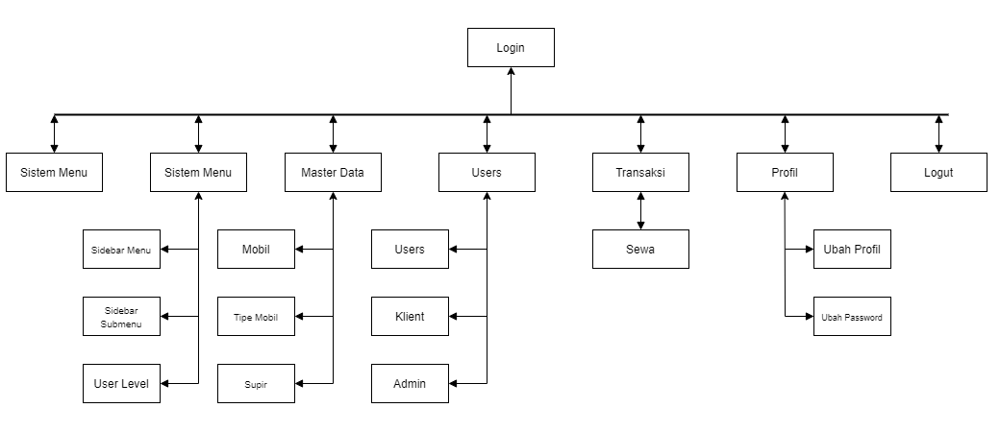

1. Navigasi Halaman User

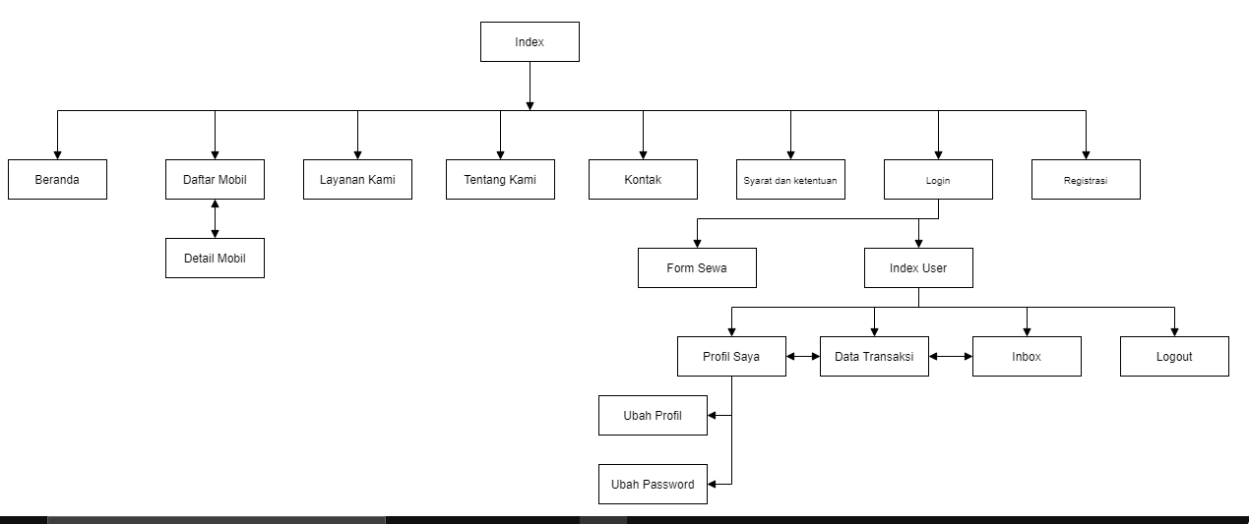

1. **Implementasi Antar Muka**

* Halaman Login User

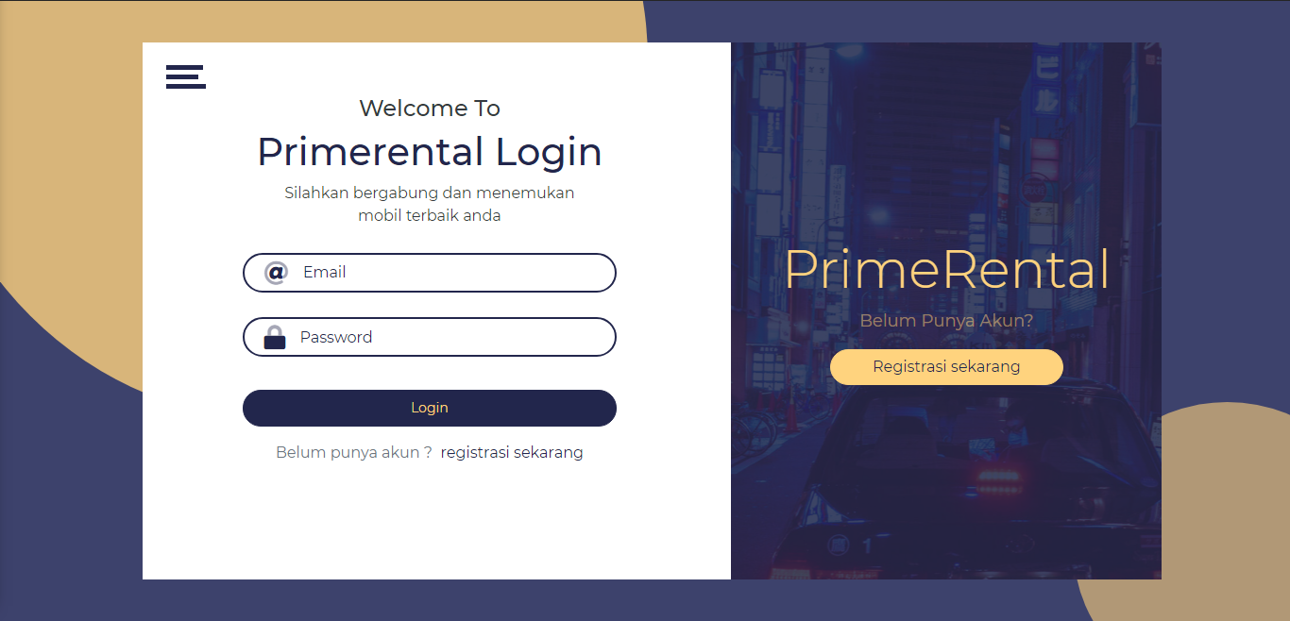

* Halaman Registrasi User

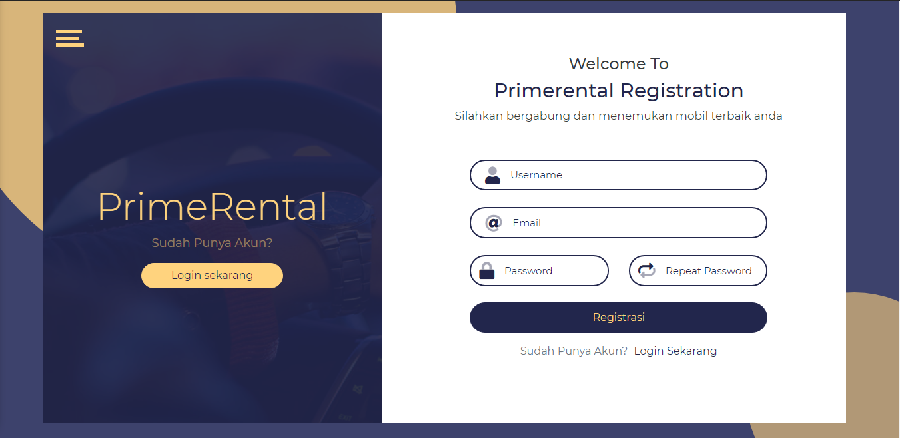

* Halaman beranda

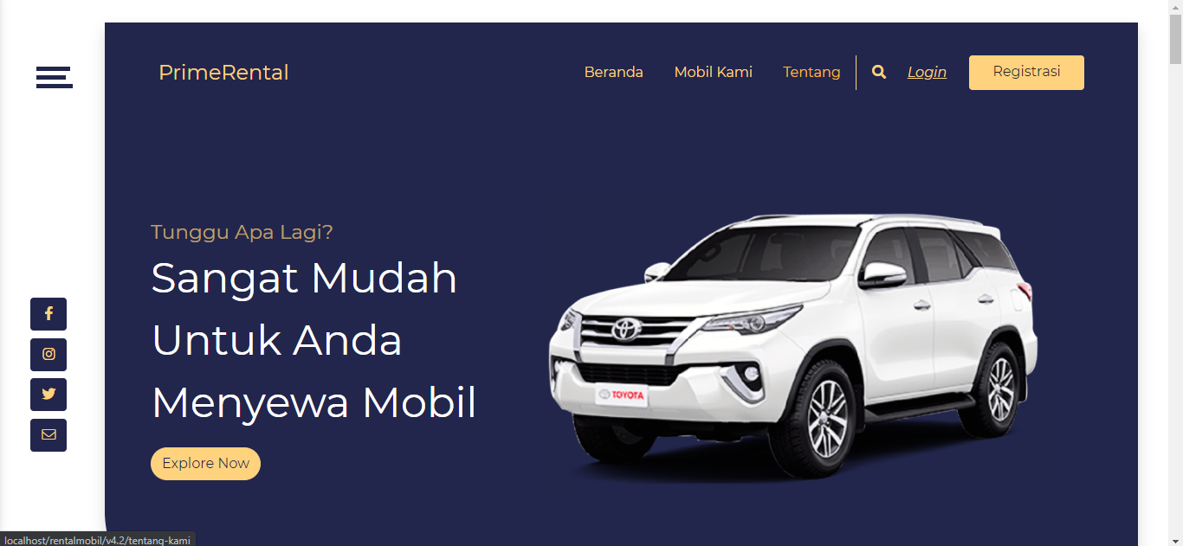

* Halaman Detail mobil

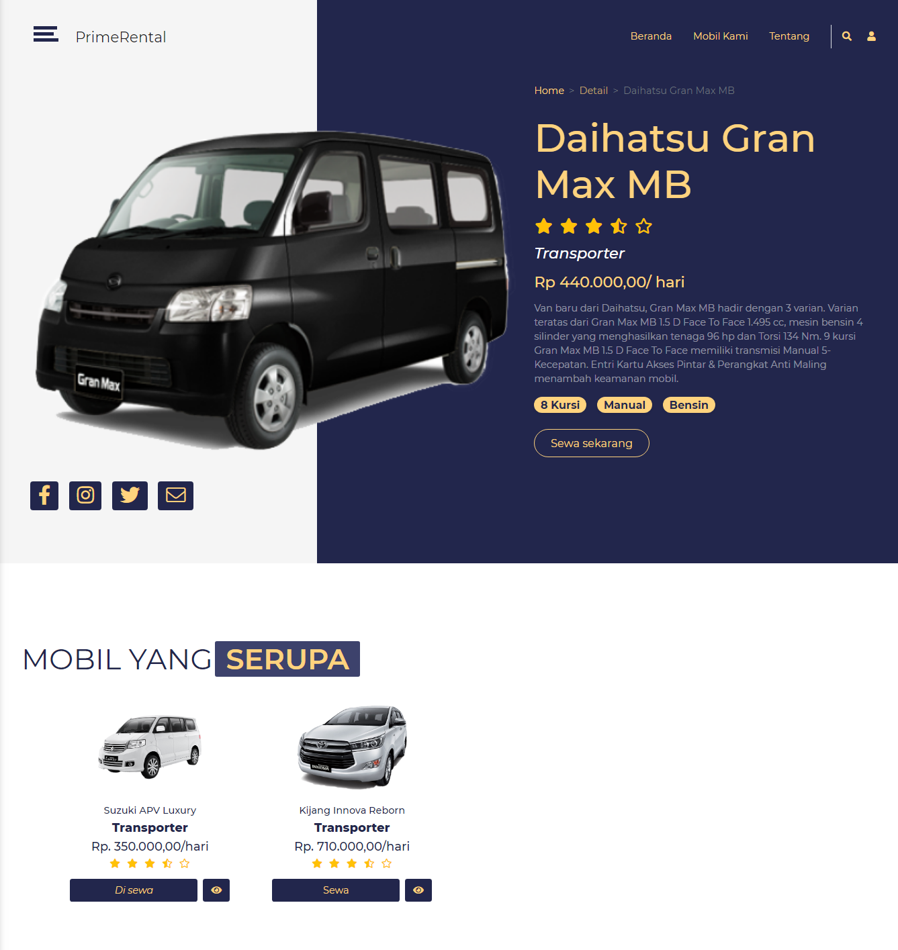

* Halaman daftar mobil

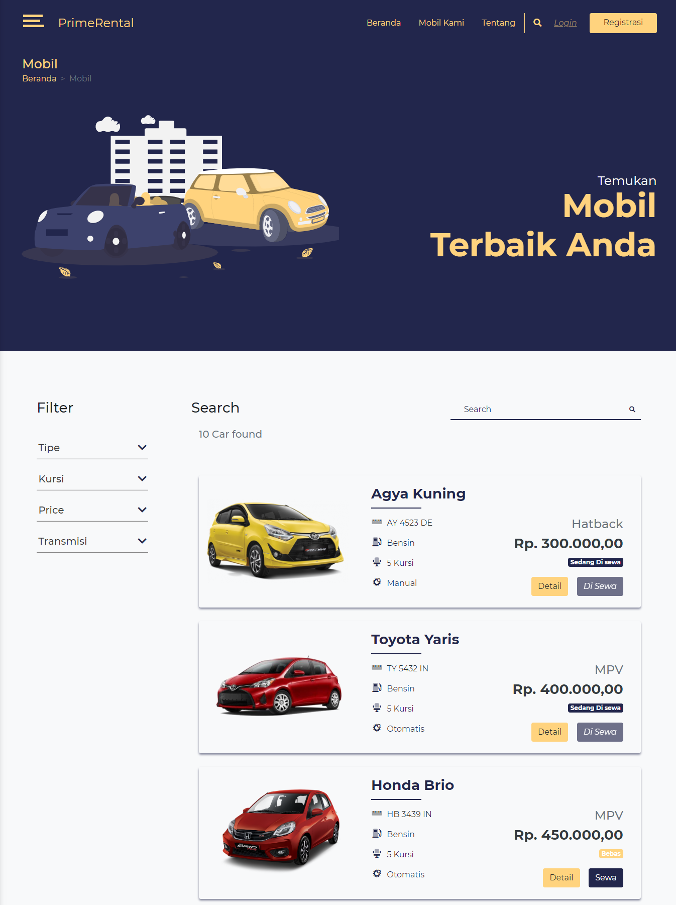

* Halaman form penyewaan

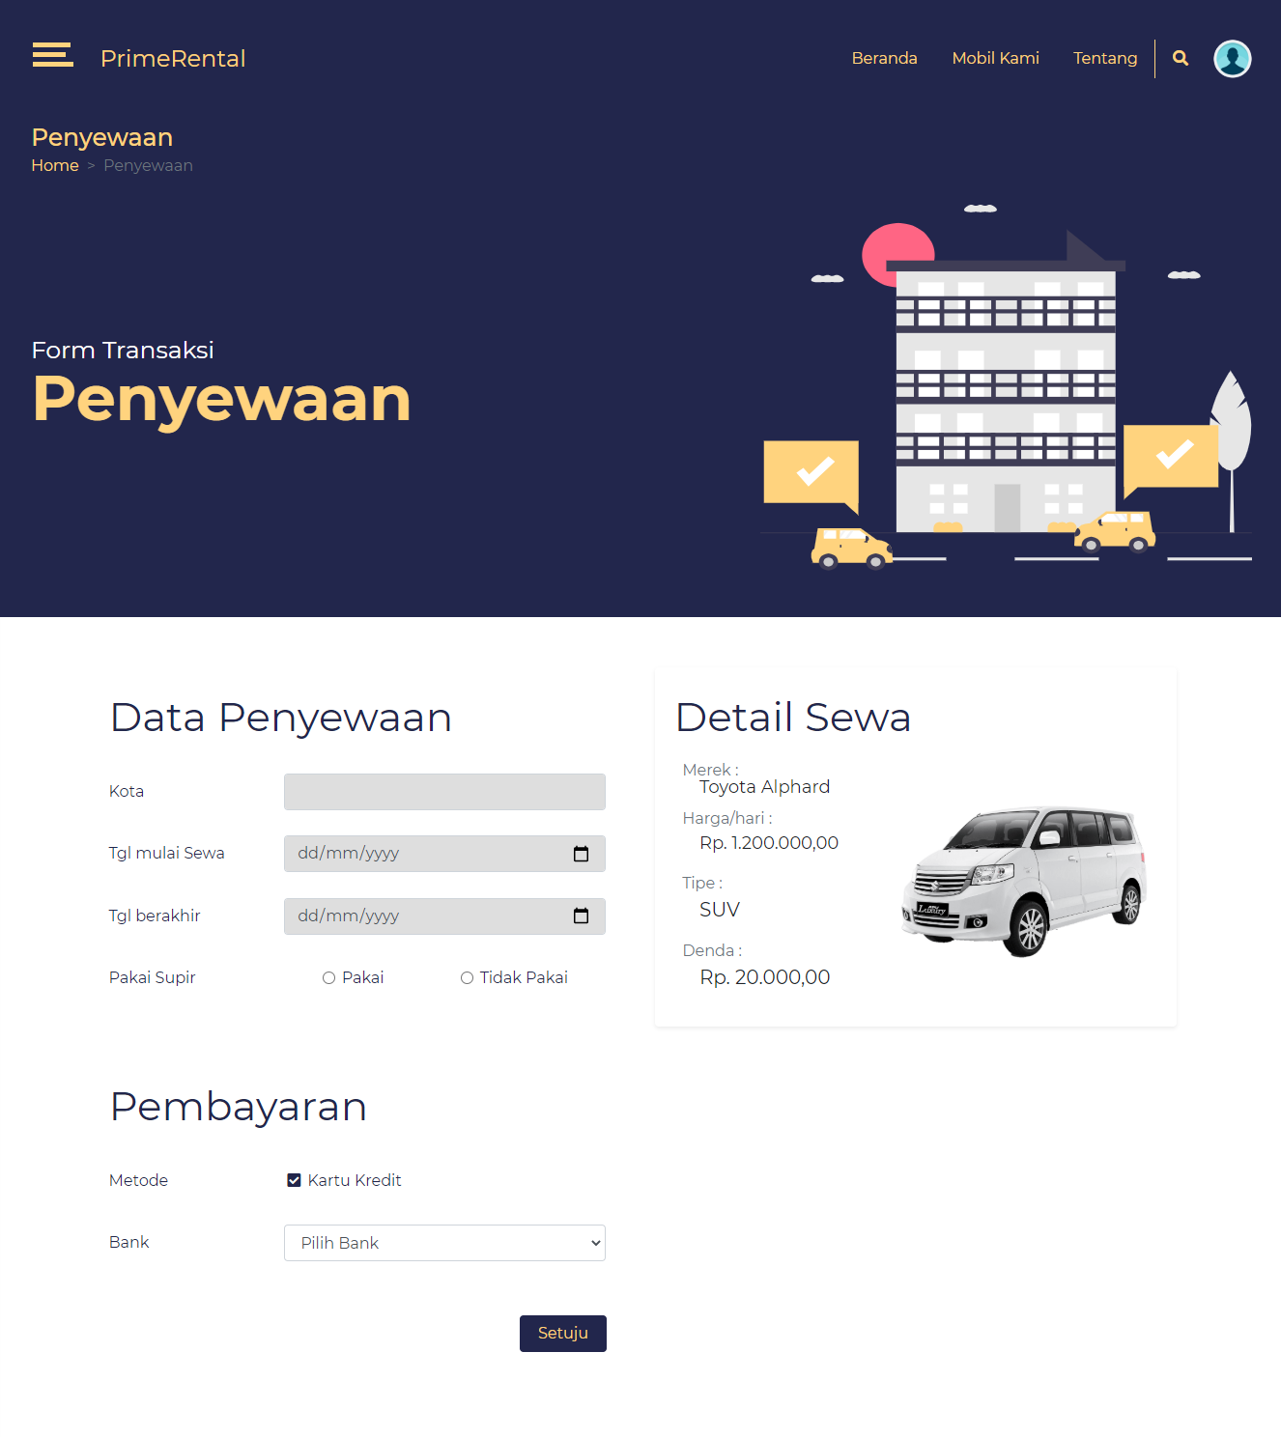

* Halaman Profil User

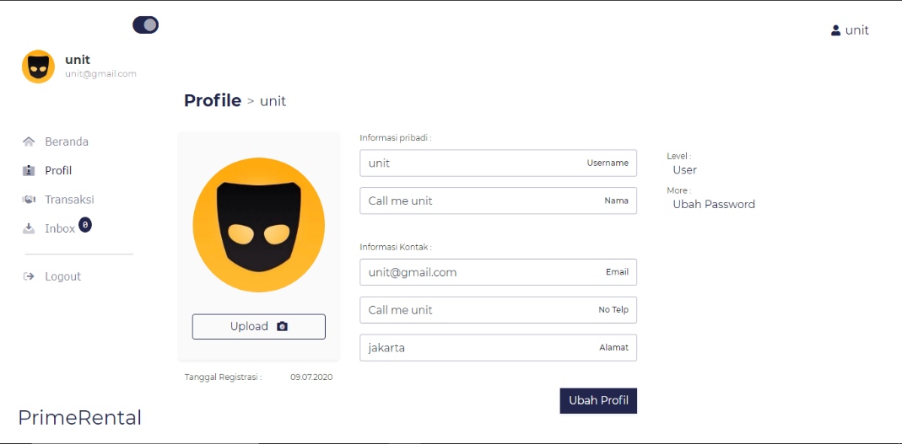

* Halaman Data Transaksi User

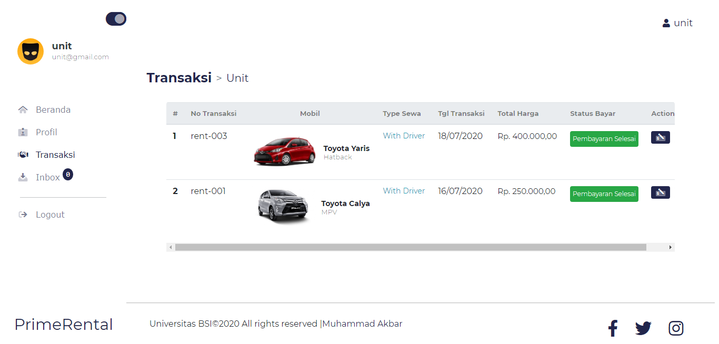

* Halaman Log Admin

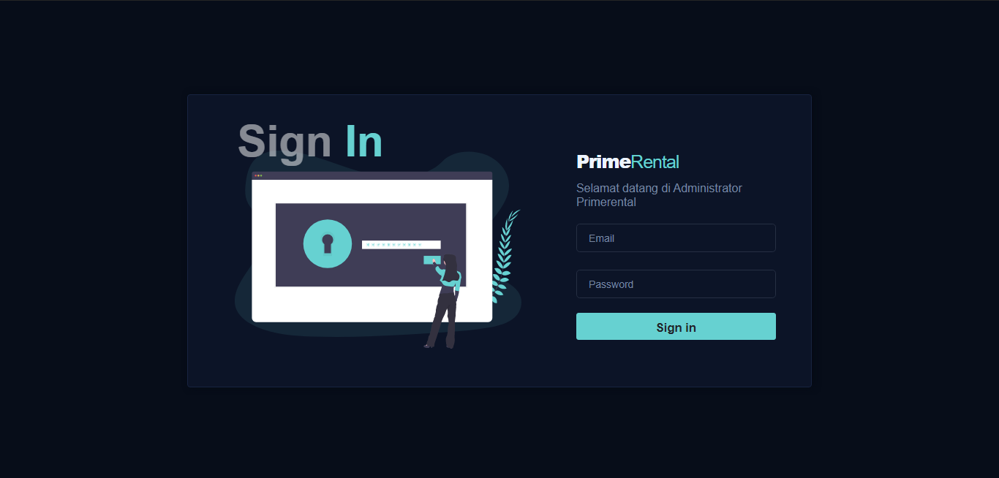

* Halaman Dashboard Admin)

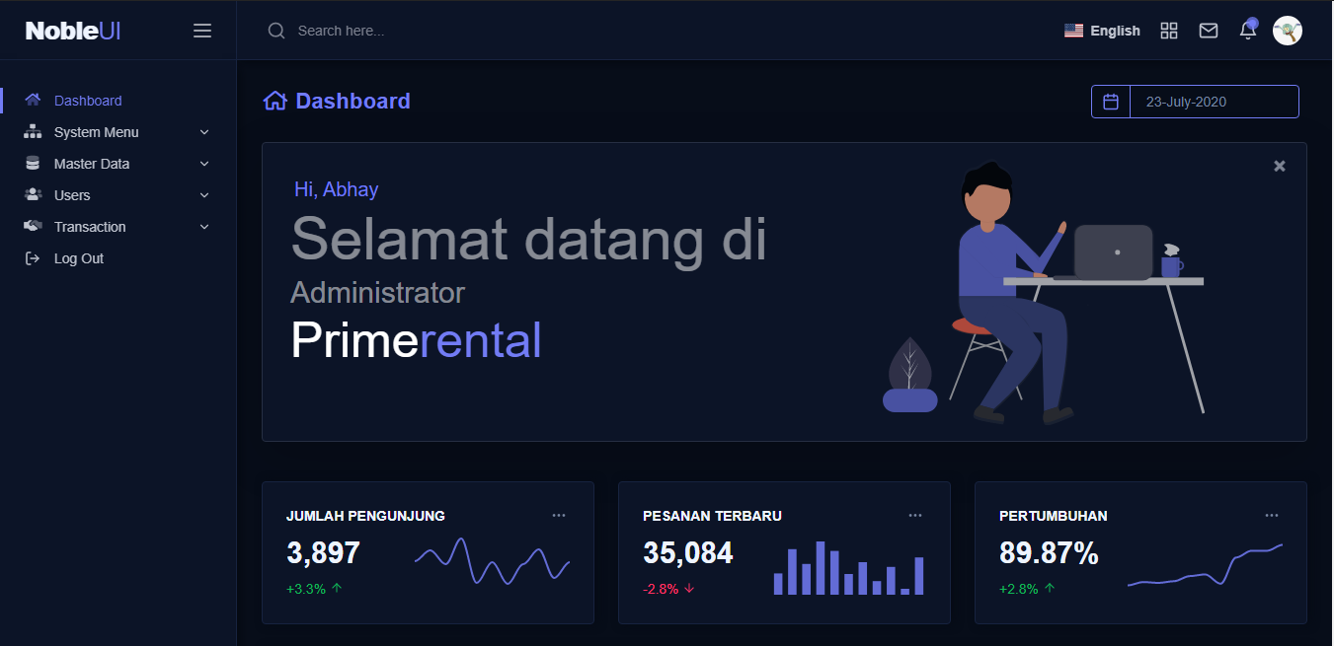

* Halaman Data Mobil

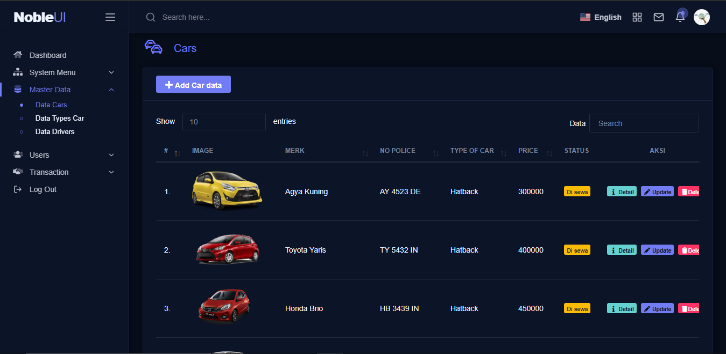

* Halaman Data Transaksi

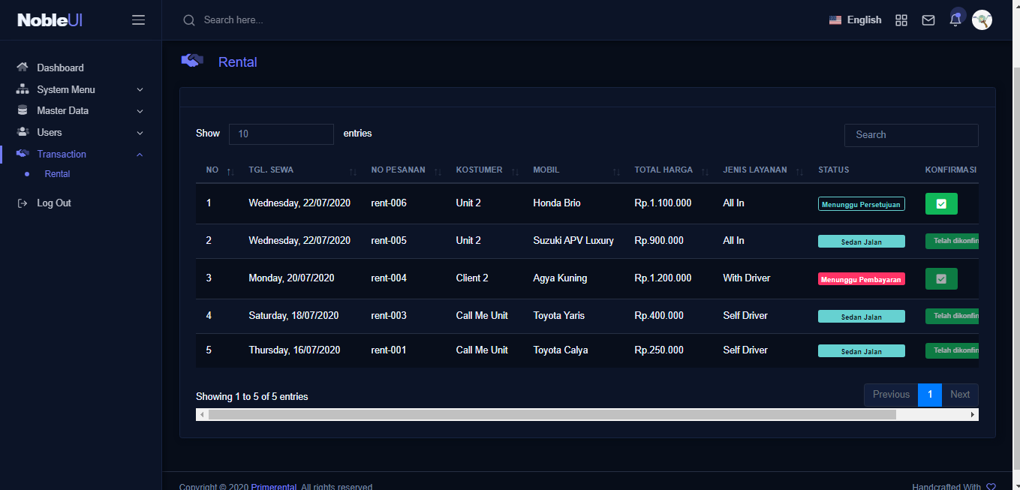

1. **Testing Program**
   1. Halaman form login



**BAB III PENUTUP**

**3.1. Kesimpulan**

Sistem informasi ini dapat meningkatkan pelayanan dan kemudahan terhadap konsumen terutama dalam proses transaksi penyewaaan mobil.Pembuatan sistem informasi ini sebagai fasilitas pengolahan data yang bermanfaat meminimalkan waktu dan pengolahan data bagi konsumen.

**3.2. Saran**

Menurut kami di era digital sekarang penggunaan media website sangat perlu digunakan agar dapat memudahkan masyarakat dalam bertransaksi guna lebih efektif dan efisien. Kami juga membutuhkan inovasi yang lebih supaya website yang kami buat dapat berkembang dengan baik lagi dan dapat bermanfaat bagi masyarakat luas.

**Lampiran**

Nama : Muhammad Akbar let-let

Nim : 12182318

Tempat tanggal lahir :Bekasi, 11 Januari 2001

Alamat :Jl antara no 48 kel.jatimakmur Pondok Gede Bekasi

Nama : Sofhila Wahiddin

Nim : 12182424

Tempat tanggal lahir :Cirebon, 31 mei 2000

Alamat :Desa cangkoak kec.Dukupuntang kab.Cirebon jawa barat

Nama : Faqihna Fiddin Alfarizi

Nim : 12181520

Tempat tanggal lahir :Jakarta,6 januari 1999

Alamat :Jl kramat 1 rt4 rw10 no 78c kel.lubang buaya kec.cipayung Jakarta timur

Nama : Fajar Kencana

Nim : 12183882

Tempat tanggal lahir : Batang,24 Desember 1997

Alamat :perum sapta pesona blok E3/17

Nama : Devin Jodi Yudanto

Nim : 12182787

Tempat tanggal lahir :Jakarta, 11 Maret 2000

Alamat :Jl.tangki RT03/RW04 kel.cipayung kec.cipayung Jakarta timur